## 漏洞威胁情报 - 赵映雅

1、利用TavilySearchAPI进行漏洞文章的搜索，可控制返回条目的数量

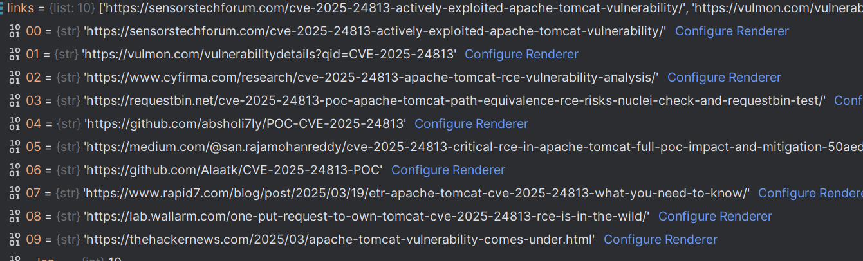

2、投票决策：两次调用大模型对文本内容进行分析并提取关键字进行对比和非空检查

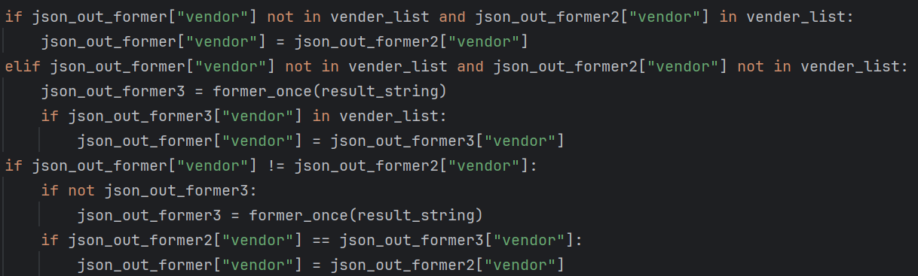

3、提取结果

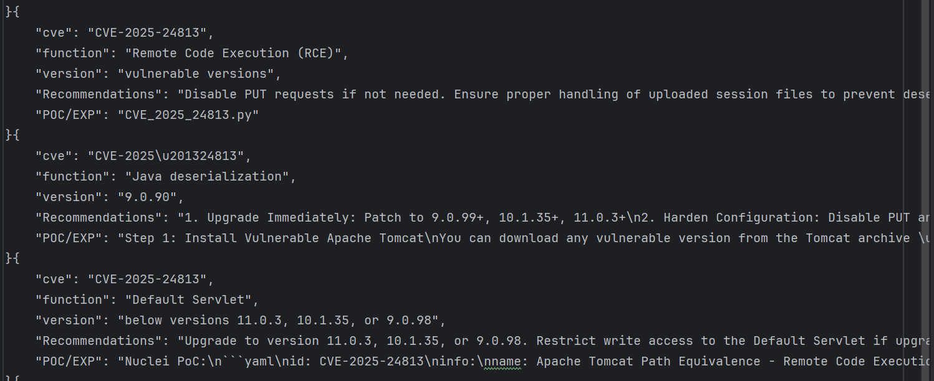

待解决：

1. 网页内容中的poc以图片形式出现，仅提取文本供大模型分析返回结果为空
2. 多个网页分析结果不统一，考虑对内容进行筛选，防止大模型一直返回空值